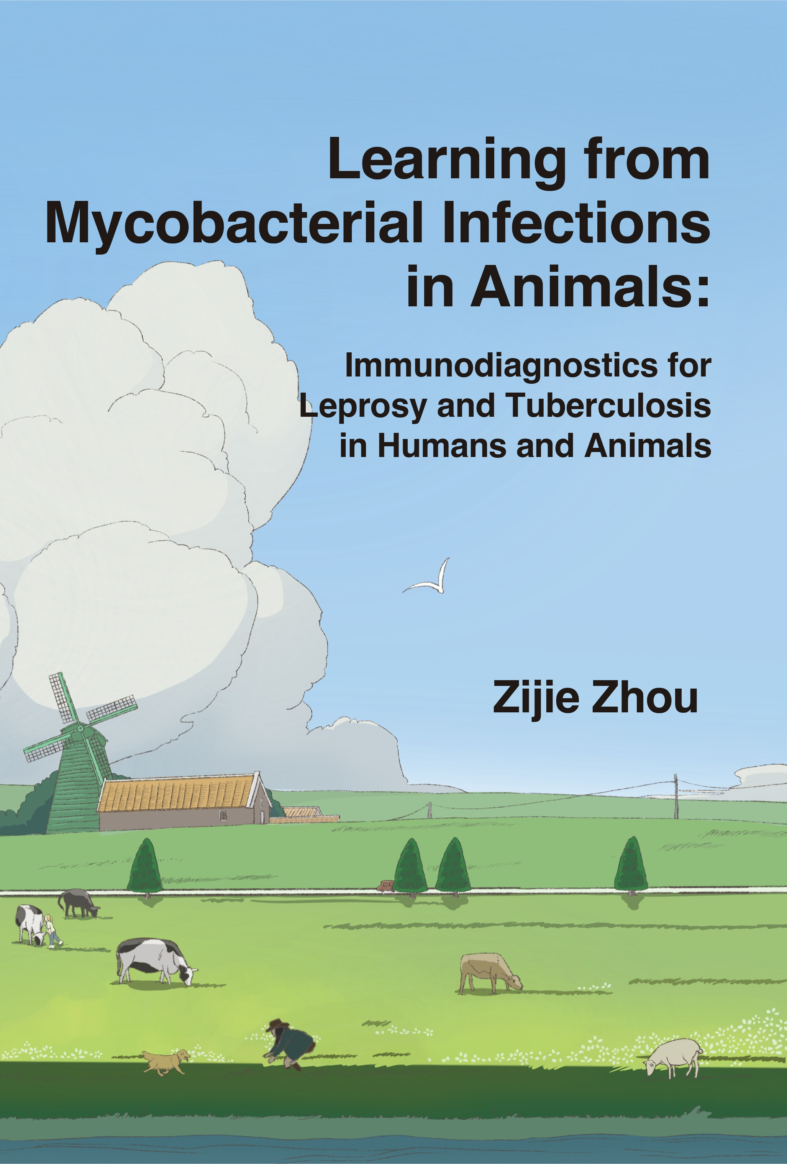

Learning from mycobacterial infections in animals

PhD thesis, Leiden University, The Netherlands

Author: Zijie Zhou

Cover design: Zijie Zhou

Lay-out: Zijie Zhou

Printed by:

© Zijie Zhou, Leiden, the Netherlands. All rights reserved. No parts of this thesis may be reproduced, stored in an online retrieval system or transmitted in any form or by any means without permission of the author. The copyright of the articles that have been published has been transferred to the respective journals.

The research presented in this thesis was supported by the Q.M. Gastmann-Wichers Foundation, and the China Scholarship Council (CSC).

Printing of this thesis was partially supported by the LU-CSC joint scholarship.

**Promotor**

Prof. dr. A. Geluk

Prof. dr. T.H.M. Ottenhoff

**Leden Promotiecommissie**

Prof. dr. E.J. Snijder

Prof. dr. F.A. Ossendorp

Dr. ir. P.L.A.M. Corstjens

Prof. dr. J.C. Hope (University of Edinburgh)

Dr. F.A.W. Verreck (Biomedical Primate Research Center, Rijswijk)

|  |  |  |
| --- | --- | --- |
| **Table of Contents** | |  |
| **Chapter 1** | General introduction | 7 |
| **Chapter 2** | Detection of anti-*Mycobacterium leprae* antibodies in healthy children in China: A systematic review of Chinese literature | 31 |
| **Chapter 3** | Detection and monitoring of *Mycobacterium leprae* infection in nine banded armadillos (*Dasypus novemcinctus*) using a quantitative rapid test | 57 |
| **Chapter 4** | Molecular and serological surveillance of *Mycobacterium leprae* and *Mycobacterium lepromatosis* in wild red squirrels (*Sciurus vulgaris*) from Scotland and Northern England | 83 |
| **Chapter 5** | Anti-phenolic glycolipid antibodies in *Mycobacterium bovis* infected cattle | 107 |
| **Chapter 6** | Quantitative rapid test for detection and monitoring of active pulmonary tuberculosis in nonhuman primates | 135 |
| **Chapter 7** | General discussion | 173 |
|  | English summary  Nederlandse samenvatting  中文总结  Acknowledgements  Curriculum vitae  List of publications | 195  199  203  207  209  210 |

**Nederlandse samenvatting**

Tuberculose en lepra zijn de nummer één en twee op de ranglijst van mycobacteriële infectieziekten bij de mens. Ze worden veroorzaakt door respectievelijk het *Mycobacterium tuberculosis*-complex (MTBC) en de lepra-bacteriën *Mycobacterium leprae* en *Mycobacterium lepromatosis*. Met meer dan 8,5 miljoen gerapporteerde nieuwe gevallen van tuberculose en 180.000 van lepra in 2023, blijven deze ziekten zeer prevalent met name in ontwikkelingslanden. De pathogenen die deze infectieziekten veroorzaken worden voornamelijk via de luchtwegen van mens op mens overgedragen. Dieren kunnen echter ook bijdragen aan transmissie als reservoirs of dragers, hoewel hun rol in dit zoönotische proces nog niet volledig wordt begrepen.

In dit proefschrift is een "One Health"-onderzoeksstrategie toegepast om bevolkingsstudies, dierexperimentele infectiemodellen en studies bij in het wild levende dieren te integreren. Het doel was biomarkers voor mycobacteriële infecties en hun dynamiek te identificeren, diagnostische testen voor mycobacteriële infecties bij dieren te ontwikkelen, en de rol van non-humane transmissie van betreffende pathogenen te onderzoeken.

Om de eliminatie van lepra te monitoren is het essentieel om geschikte indicatoren te identificeren die transmissie in een populatie weerspiegelen. Seroprevalentie van anti-*M. leprae*-antilichamen bij jonge kinderen kan gebruikt worden om recente overdracht in een bepaald gebied vast te stellen. Aangezien studies over transmissie in China onvoldoende zijn gerapporteerd in de Engelstalige literatuur, hebben we in **Hoofdstuk 2** een systematische review uitgevoerd van wetenschappelijke artikelen in de Chinese taal om gegevens over anti-*M. leprae*-antilichamen bij gezonde kinderen in (voormalig) lepra-endemische gebieden in China te identificeren. Onze gegevens tonen aan dat de afname van lokale lepra-prevalentie en het aantal nieuw ontdekte gevallen in de loop van de tijd correleerde met de afname van de seroprevalentie van anti-*M. leprae*-antilichamen bij gezonde Chinese kinderen in hetzelfde gebied. Onze literatuurstudie bevestigt eerdere bevindingen uit Engelse en Spaanse literatuur over het feit dat seroprevalentie van anti-*M. leprae*-antilichamen bij kinderen, indien gemeten met dezelfde test, een indicator kan zijn om veranderingen in transmissie te monitoren en zo het effect van interventies op bevolkingsniveau te beoordelen.

Het immunologische en histopathologische spectrum van lepra bij gordeldieren is vergelijkbaar met dat bij de mens, waardoor ze geschikt zijn als diermodel voor lepra. Daarnaast dienen ze ook als natuurlijk reservoir voor *M. leprae*, wat mogelijke zoönotische transmissie kan veroorzaken. In **Hoofdstuk 3** hebben we de niveaus van anti-*M. leprae* PGL-I-antilichamen gemeten bij experimenteel geïnfecteerde gordeldieren op basis van een gebruiksvriendelijk test platform (UCP-LFA) ontwikkeld voor kwantitatieve detectie van *M. leprae*-specifieke antilichamen bij mensen. Onze studies tonen aan dat de UCP-LFA in het gordeldiermodel een snelle detectie van actieve infectie mogelijk maakt, al vroeg (140 dagen) na inoculatie met levend *M. leprae*. De UCP-LFA biedt dus een hulpmiddel om *M. leprae*-infectie bij gordeldieren die in het wild leven te detecteren alsook het effect van vaccinatie en behandeling op de bacteriële belasting te monitoren.

Momenteel is de Euraziatische rode eekhoorn (*Sciurus vulgaris*) het enige bekende in het wild levende knaagdier waarin infectie met *M. leprae* en *M. lepromatosis* is aangetoond. Tevens fungeert deze eekhoorn mogelijk als een drager van deze mycobacteriën. In **Hoofdstuk 4** hebben we de aanwezigheid van lepra-bacillen bij rode eekhoorns in Schotland en Noord-Engeland onderzocht, met behulp van opportunistisch verzamelde karkassen van rode eekhoorns vanaf 2004. Om specifiek de aanwezigheid van *M. leprae* en *M. lepromatosis* DNA te detecteren, hebben we oorschelp van eekhoorns getest met real-time PCR (qPCR). Daarnaast hebben we specifieke antilichamen tegen lepra-bacteriën in bloed- van deze en andere dieren geanalyseerd. De detectiegraad van deze bacillen bij de onderzochte rode eekhoorns was 22,6% hetgeen erop wijst dat lepra-bacteriën nog steeds aanwezig zijn in de populatie rode eekhoorns in het VK. Daarom wordt aanbevolen om de aanwezigheid van lepra-bacteriën in rode eekhoorns te blijven monitoren met behulp van moleculaire en serologische testen. Daarnaast is het nuttig om uitgebreider onderzoek te doen naar de ecologie van deze ziekte bij de rode eekhoorn.

Gebaseerd op het nut van het gebruik van anti-*M. leprae* PGL-I-antilichamen bij het identificeren van *M. leprae*-infectie bij mensen en dieren, hebben we in **Hoofdstuk 5** ook de diagnostische mogelijkheden van andere mycobacteriële PGLs onderzocht zoals dat van antilichamen tegen *M. bovis* PGL als biomarkers voor het detecteren van *M. bovis*-infectie bij runderen. Hiervoor werden sera van runderen die in het wild met *M. bovis* geïnfecteerd waren vergeleken met die van SICCT-negatieve runderen. Hieruit bleek dat antilichamen tegen *M. bovis* PGL, met name IgM, geïnfecteerde van gevaccineerde dieren kunnen onderscheiden. Aangezien de gevoeligheid van deze biomarker echter matig was, leverde dit weinig vals-positieve resultaten op. De combinatie van anti-*M. bovis* PGL IgM met anti-MPT83 IgG verbeterde wel de gevoeligheid zonder vals-positieve resultaten te verhogen. Anti-*M. bovis* PGL IgM bleek dus een specifieke maar matig gevoelige biomarker voor *M. bovis*-infectie maar kan worden toegepast in een diagnostische toepassing met meerdere biomarkers voor rundertuberculose.

Non-humane primaten (NHPs) zijn relevante modellen om de pathogenese van tuberculose te bestuderen en de effectiviteit van tuberculose medicijnen en -vaccins te beoordelen. Er zijn echter geen diagnostische testen beschikbaar die een snelle en gebruiksvriendelijke detectie van tuberculose mogelijk maken voor onderzoeksdoeleinden of het monitoren van NHP-kolonies. In **Hoofdstuk 6** onderzochten we of gebruiksvriendelijke lateral flow assays (LFAs), die we recent hebben ontwikkeld voor snelle en kwantitatieve detectie van menselijke serumeiwitten, toepasbaar zijn om actieve pulmonale tuberculose bij resusaapjes te detecteren en te monitoren. We vonden dat de concentraties van SAA1, IP-10 en IL-6 in serum, gedetecteerd met zogenaamde UCP-LFAs, significant verhoogd waren na infectie met *M. tuberculosis*. Bovendien correleerden de niveaus van deze biomarkers met de ernst van de ziekte zoals bepaald met behulp van pathologische scores. Daarnaast maakten deze LFAs detectie van het effect van vaccinatie en medicatie mogelijk. Deze UCP-LFAs bieden dus een goedkope, gebruiksvriendelijke en minimaal invasieve diagnostische test voor het evalueren van nieuwe therapeutische en preventieve behandelingsmethoden bij NHPs, alsook voor het monitoren van tuberculose in NHP-kolonies.

Samenvattend is er in dit proefschrift een "One Health"-benadering toegepast om verbindingen tussen mensen en dieren te leggen in het onderzoek naar mycobacteriële infecties. Door een systematische review van bevolkingsstudies en onderzoek in diermodellen hebben we gastheerafgeleide mycobacterium-specifieke antilichamen en proteïnen geïdentificeerd, evenals hun dynamische veranderingen, die kunnen worden gebruikt om infectie met *M. leprae*, *M. tuberculosis* en *M. bovis* te detecteren. Bovendien hebben we methoden voor diagnostiek bij de mens zo aangepast dat ze kunnen worden toegepast bij dieren, hetgeen detectie van mycobacteriële infecties bij dieren en een beter begrip van transmissie van mycobacteriën bij dieren, evenals de mogelijke rol van dieren in zoönotische transmissie, mogelijk maakt. Uiteindelijk hoopt dit proefschrift bij te dragen aan verbeterde diagnostiek van de mycobacteriële infectieziekten tuberculose en lepra, en aan het verminderen van transmissie van de pathogenen die deze ziekten veroorzaken.

**Acknowledgements**

I would like to express my sincere gratitude to all those who have supported, guided, and accompanied me throughout my PhD journey.

*Annemieke*, thank you for the opportunity to join your group and for your patient guidance throughout my PhD journey. Your mentorship — scientifically rigorous yet always encouraging — has profoundly shaped both this thesis and my approach to research.

*Tom*, thank you for your kindness and for the support you provided during my scholarship applications. I deeply appreciate your encouragement and thoughtful feedback throughout the writing and revision process of this thesis.

*Paul*, thank you for your ongoing collaboration and valuable support, especially regarding the lateral flow strips developed in your lab. *Sjoerd* and *Ferry*, thank you for your feedback during our progress meetings.

*Jayne, Frank, Maria, Katie, Elisabeth, Martin, Jeroen, Neil,* and *Thomas* — thank you for your valuable collaboration as external research partners, for generously sharing samples and information, and for your timely advice and feedback.

*Anouk*, thank you for guiding me through the early stages of my PhD, both in lab techniques and navigating the PhD track. Your continued insights and thoughtful discussions have shaped every project in this thesis.

*Louise*, working together on the serology studies in children and animals was a great experience — your contributions were invaluable. *Hamza*, it was a pleasure collaborating with you on the bovine TB diagnostics project, and your support meant a lot. I’m grateful that the three of us could share this journey — both in research and in the many meals and moments we enjoyed together.

*Maria, Matheus,* and *Luca* — thank you for being such great colleagues in our group. I truly enjoyed our group meetings, the lively discussions, and the supportive environment we built together.

*Els*, it has been a pleasure working with you on sample processing, experiments, and many other lab activities. I’m especially grateful for your support, kindness, and the life experiences you generously shared beyond the lab. *Gaby*, I’m very glad you joined our group and thank you for your great help with the squirrel serology testing. *Emma*, thank you for your contributions during your internship.

*Susan, Suus, Krista, Annelies, Danielle,* and *Elisa* — thank you for your technical support and for keeping the lab running so smoothly. Your help was invaluable across many experiments and lab logistics.

*Simone, Kimberly, Paula, Eleonora, Gül, Amy, Michella, Arthur, Mariateresa, Bep, Adriëtte, Anno, Ellen, Mikolaj, Anne,* and *Robin* — thank you for your warm support and kindness throughout these years. Working with you made the environment both productive and joyful.

*Yueqi*, whenever I faced difficulties, I always knew I could count on your support. Thank you for exploring so many new experiences and discoveries with me, enriching this journey every step of the way. *Fu*, it’s been a rare and special fate to remain classmates from bachelor’s through our PhD, and I deeply appreciate the constant encouragement and companionship we’ve shared throughout.

*Furong,* thank you for being a wonderful neighbor and friend, for your delicious meals, and for sharing concerts and trips with me. *Xuesong, Lingling,* *Lu*, and *Erqian* — thank you for all the fun we had playing badminton, tennis, and joining all kinds of activities. You made this time so much more colorful.

*Mom and Dad*, thank you for your unconditional support in every decision I’ve made. *Grandma and Grandpa*, thank you for your endless love. To my *extended family*, thank you for standing behind me on this journey abroad, both emotionally and financially.

And finally, to everyone I may have unintentionally left out or may not know personally — thank you for every encounter along this journey.

**Curriculum vitae**

Zijie Zhou was born on October 27, 1991, in Liuzhou, Guangxi, China. After graduating from Liuzhou High School in 2010, he began his bachelor’s studies in Public Health and Preventive Medicine at Guangxi Medical University. During his undergraduate clinical internship in hospitals and practical experience at the Center for Disease Control, he developed a strong interest in infectious disease research, particularly in vaccine development. He obtained his bachelor’s degree in medicine in 2015 and later earned a license as a public health practitioner. In 2015, he began his master’s studies in the Department of Pathogen Microbiology at Tongji Medical College, Huazhong University of Science and Technology (HUST). Under the supervision of Professor Xionglin Fan, he worked on developing novel subunit vaccines for tuberculosis and studied the host immunogenicity characteristics induced by different vaccine formats and immune strategies. He completed his master’s degree in medicine in 2018 and subsequently joined the Reproductive Center at Tongji Hospital as a research analyst. Motivated by a desire to deepen his research on infectious diseases, he commenced his PhD studies in November 2018 in the Department of Infectious Diseases at Leiden University Medical Center (LUMC), supported by the China Scholarship Council (CSC). In the research group of Professor Annemieke Geluk, he contributed to several projects focused on developing immunodiagnostic methods for leprosy and (bovine) tuberculosis. His research focused on One Health strategies, especially the development of host biomarker-based diagnostic tools for leprosy. His studies on detecting mycobacterial infections have been published in international scientific journals and are summarized in this thesis. In 2025, Zhou is exploring opportunities to apply his expertise in vaccine and diagnostic development, either in industry as an R&D scientist or in academia as a postdoctoral researcher.

**List of publications**

1. **Zhou Z\***, van Hooij A*, Vervenne R, Sombroek CC, Tjon Kon Fat EM, Ottenhoff THM, Corstjens PLAM, Verreck F, Geluk A. Quantitative Rapid Test for Detection and Monitoring of Active Pulmonary Tuberculosis in Nonhuman Primates. Biology. 2021; 10(12): 1260.
2. **Zhou Z**, Pena M, van Hooij A, Pierneef L, de Jong D, Stevenson R, Walley R, Corstjens PLAM, Truman, R, Adams, L, Geluk, A. Detection and Monitoring of *Mycobacterium leprae* Infection in Nine Banded Armadillos (*Dasypus novemcinctus*) Using a Quantitative Rapid Test. Frontiers in Microbiology. 2021; 12(3257).
3. **Zhou Z**, Pierneef L, van Hooij A, Geluk A. Detection of Anti-*M. leprae* Antibodies in Healthy Children in China: A Systematic Review of Chinese Literature. Frontiers in Tropical Diseases. 2022; 3: 963674.
4. **Zhou Z**, van Hooij A, Wassenaar GN, Seed E, Verhard EM, Corstjens PLAM, Meredith AL, Wilson LA, Milne EM, Beckmann KM, Geluk A. Molecular and Serological Surveillance for *Mycobacterium leprae* and *Mycobacterium lepromatosis* in Wild Red Squirrels (*Sciurus vulgaris*) from Scotland and Northern England. Animals. 2024; 14(13): p. 2005.
5. **Zhou Z**, van Hooij A, van Dijk JHM, Musch N, Pierneef L, de Jong D, Khalid H, Franken K, Holder T, Watt N, Michel AL, Codée JDC, Vordermeier M, van der Heijden EMDL, Corstjens PLAM, Hope JC, and Geluk A. Anti-*Mycobacterium bovis* Phenolic Glycolipid Antibodies in Infected Cattle. One health. 2025; 20: p. 100982.
6. Hao L, Wu Y, Zhang Y, **Zhou Z**, Lei Q, Ullah N, Banga Ndzouboukou JL, Lin X, Fan X. Combinational PRR Agonists in Liposomal Adjuvant Enhances Immunogenicity and Protective Efficacy in a Tuberculosis Subunit Vaccine. Frontiers in Immunology. 2020; 11: 575504.
7. Pierneef L, Malaviya P, van Hooij A, Sundar S, Singh AK, Kumar R, de Jong D, Meuldijk M, Kumar A, **Zhou Z**, Cloots K, Corstjens PLAM, Hasker E, Geluk A. Field-friendly Anti-PGL-I Serosurvey in Children to Monitor *Mycobacterium leprae* Transmission in Bihar, India. Frontiers in Medicine. 2023; 10: 1260375.
8. Khalid H, Pierneef L, van Hooij A, **Zhou Z**, de Jong D, Tjon Kon Fat E, Connelley TK, Hope JC, Corstjens PLAM, Geluk A. Development of Lateral Flow Assays to Detect Host Proteins in Cattle for Improved Diagnosis of Bovine Tuberculosis. Frontiers in Veterinary Science. 2023; 10: p. 193332.

*contributed equally

山上的风景

AI 生成的内容可能不正确。